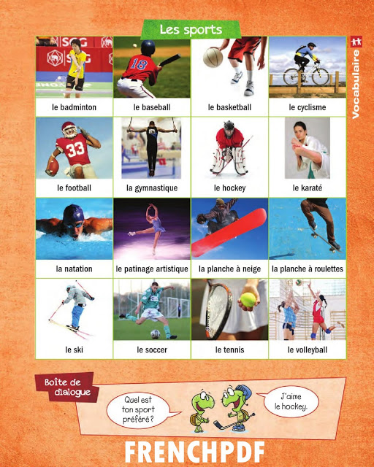

Le verbe **FAIRE** s’utilise pour **les activités de la vie quotidienne** et pour **les sports** (qui ne sont pas des jeux).

**Exemples** :

|  |
| --- |
| 1. Les sports :  **Je fais** : du ski ⛷, de la boxe 🥊, de la natation 🏊, du judo 🥋, de la musculation 💪🏻, du vélo 🚴, … |

